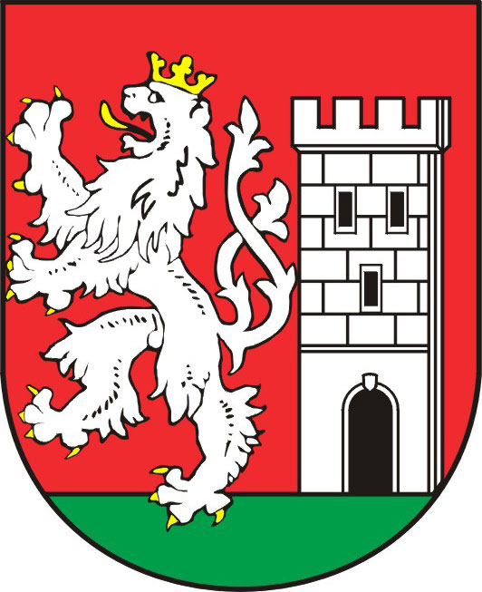
TISKOVÁ ZPRÁVA ZE ZASEDÁNÍ RADY MĚSTA NYMBURK

Nymburské posvícení má provozovatele

Na svém zasedání ze dne 2. 3. 2010 vybrala Rada města Nymburk provozovatele nymburského posvícení v roce 2011. Stejně jako v minulých letech budou součástí posvícení pouťové atrakce. Vzhledem k ověřeným a dobrým zkušenostem byl jako provozovatel jednomyslně schválen pan Hynek Tříska, který s městem spolupracuje již od roku 1993. Pan Tříska zajistí pronájem prostor v době konání posvícení a také výběr poplatků za pronájem míst ke stánkovému prodeji.

Markéta Tomčíková
Městský úřad Nymburk
Tisková mluvčí
Tel: 606 608 445

